Міністерство освіти і науки України

Національний університет «Львівська політехніка»


Лабораторна робота № 3
з курсу
Комп’ютерна електроніка ч.2

Синтез генератора заданої цифрової послідовності
Варіант № 16

Виконав:

ст. гр. ІР-22
Яцків Олег

Прийняв:

д.т.н., проф.

Бучма І.М.

Львів – 2023
Мета роботи: синтез принципової схеми і моделі генератора послідовності імпульсів з наперед заданою їх кількістю на заданому тактовими імпульсами проміжку.

Завдання:
Варіант | 16
N | 47
М | 7

N — число вхідних імпульсів.
1. Записати у двійково-деятковому коді число N
У десятковому: N = 47
У двійковому: N = 0100 0111

2. Синтезувати на логічних елементах комбінаційні схеми 1 для останніх чотирьох розрядів числа N і 2 для перших розрядів, які повинні сформувати високого рівень для заданої кодової комбінації

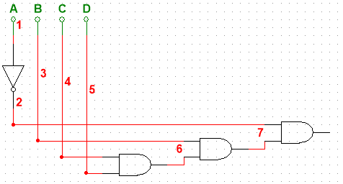
Схема 1 для останніх розрядів

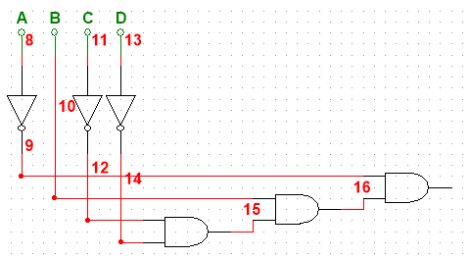
Схема 2 для перших розрядів
3. Записати у двійково-деятковому коді число М
У десятковому: M = 7
У двійковому: M = 0111

4. Синтезувати на логічних елементах комбінаційну схему 3 для формування низького рівня для одержаної кодової комбінації

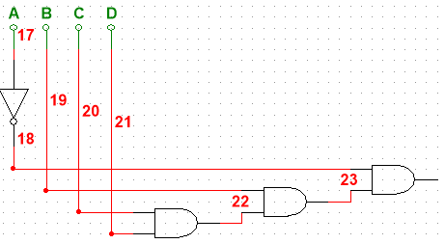
Комбінаційна схема 3

5. Запустити програму Multisim і вивести на робочий стіл три лічильники 74LS160D з вікна TTL. Необхідні логічні елементи слід вивести з вікна Place Misc Digital, лічильники 74LS160D з вікна TTL, тактовий генератор з вікна Place Source - Signal Voltage Sources - Clock Voltage, заземлення і джерело напруги VCC з вікон Sources - PoweR Sources-Ground, VCC, семисегментні індикатори чисел DCD_HEX – з вікна Place Indicator. Для правильної роботи лічильників з’єднати зі спільною шиною виводи 8, з шиною +5В VCC з’єднати виводи 9, 10, 1, 16 лічильників.
Входи семисегментних індикаторів чисел DCD_HEX з’єднати з виходами QA, QB, QC, QD мікросхем D1, D4 і D6.
З’єднати виводи 15 D1 і 7 D4 для каскадування перших двох лічильників.
При подачі на виводи ENP (7) високого рівня лічильники підраховують вхідні імпульси, при низькому рівні підрахунок імпульсів припиняється, тому для зупинки лічильника на них можна подати з комбінаційних схем керуючу низьку напругу при досягненні заданої кількості імпульсів.
Запустити програму і переконатися у відповідності отриманого результату до завдання.

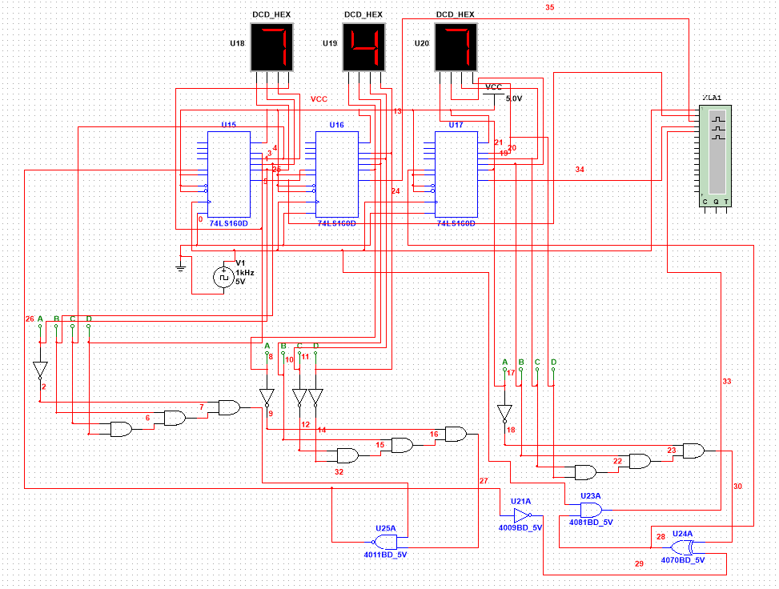
Результуюча схема. Результат виконання збігся із даними завдання

6. Вивести на робочий стіл логічний аналізатор Logic Analyzer і з’єднати послідовно його входи з виходом тактового генератора, виходами 15 усіх лічильників і виходом елемента D7. Переконатися у правильному функціонуванні схеми за одержаними осцилограмами.

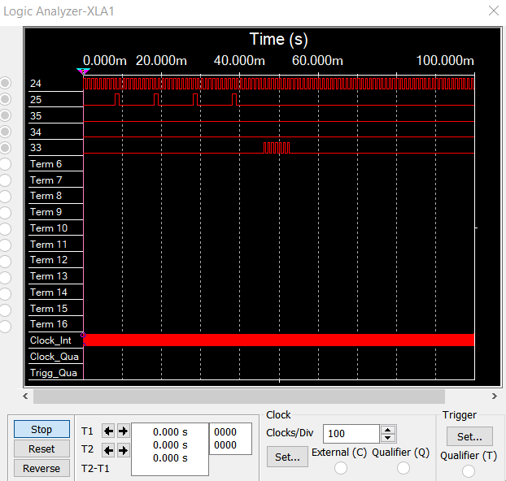
Осцилограма, отримана з заданих виходів

Висновок:
На цій лабораторній роботі я навчився працювати з тактовим генератором імпульсів, двійково-десятковими лічильниками імпульсів, складати схему з ними та виводити сигнали з лічильників на семисегментні індикатори чисел.

